Linux上Oracle 11g安装步骤图解
- 安装Oracle前的准备
  - Oracle 11g下载地址：

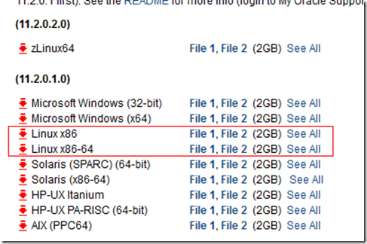
选择需要的oracle安装文件下载
  - Oracle 11g 联机文档：
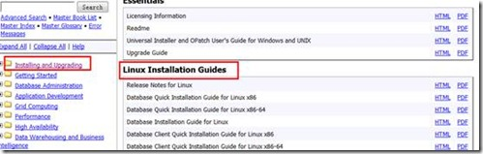
可以下载其PDF文档参考（其中的有关Linux安装向导是比较权威的安装手册）

  - Oracle 11g R2数据库安装硬件配置要求：
最小内存 1 GB of RAM
虚拟内存容量
Available RAM | Swap Space Required
Between 1 GB and 2 GB | 1.5 times the size of RAM
Between 2 GB and 16 GB | Equal to the size of RAM
More than 16 GB | 16 GB
硬盘空间要求
数据库软件硬盘空间需求：
Installation Type | Requirement for Software Files (GB)
Enterprise Edition | 3.95
Standard Edition | 3.88
数据文件硬盘空间需求：
Installation Type | Requirement for Data Files (GB)
Enterprise Edition | 1.7
Standard Edition | 1.5

检查的命令
内存
# grep MemTotal /proc/meminfo
交换空间
# grep SwapTotal /proc/meminfo
磁盘空间
# df -ah
  - Linux平台
查看联机文档，可以看出Oracle 11g支持Linux操作系统
下面是 X86(32位)上Linux
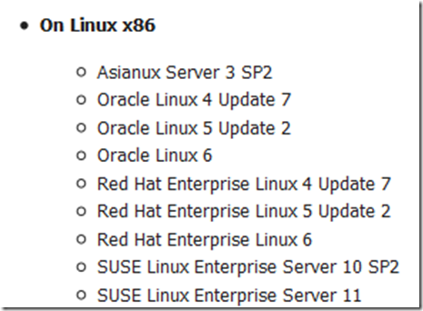
其中Red Hat 4与Oracle Linux 4对应，以及与Cent OS 4对应（版本要对应）
  - 需要的软件包支持：
通过查看Oracle安装文档中列出的Package Requirements可以查看在不同平台上需要的软件包，下面列出Asianux 3, Oracle Enterprise Linux 5.0, and Red Hat Enterprise Linux 5.0的要求，检查
下系统是否安装过这些包，如果没在对应的系统光盘查找对应的rpm包并安装。
检查工作：依次执行：rpm -qa | grep 下面软件包
binutils-2.17.50.0.6
compat-libstdc++-33-3.2.3
elfutils-libelf-0.125
elfutils-libelf-devel-0.125
elfutils-libelf-devel-static-0.125
gcc-4.1.2
gcc-c++-4.1.2
glibc-2.5-24
glibc-common-2.5
glibc-devel-2.5
glibc-headers-2.5
kernel-headers-2.6.18
ksh-20060214
libaio-0.3.106
libaio-devel-0.3.106
libgcc-4.1.2
libgomp-4.1.2
libstdc++-4.1.2
libstdc++-devel-4.1.2
make-3.81
sysstat-7.0.2
unixODBC-2.2.11
unixODBC-devel-2.2.11
binutils-2.17.50.0.6
compat-libstdc++-33-3.2.3
elfutils-libelf-0.125
elfutils-libelf-devel-0.125
elfutils-libelf-devel-static-0.125
gcc-4.1.2
gcc-c++-4.1.2
glibc-2.5-24
glibc-common-2.5
glibc-devel-2.5
glibc-headers-2.5
kernel-headers-2.6.18
ksh-20060214
libaio-0.3.106
libaio-devel-0.3.106
libgcc-4.1.2
libgomp-4.1.2
libstdc++-4.1.2
libstdc++-devel-4.1.2
make-3.81
sysstat-7.0.2
unixODBC-2.2.11
unixODBC-devel-2.2.11
注意：如果安装在64位的linux上，有的包可能i386和x64版本都需要，这时最好是用oracle安装向导的依赖检查，后面会提到。

  - 创建Oracle用户
在root用户下：创建Oracle安装组oinstall，数据库管理员组dba，及oracle用户
# /usr/sbin/groupadd oinstall
# /usr/sbin/groupadd dba
# /usr/sbin/useradd -g oinstall -G dba oracle（主组oinstall，其它组：dba）
# passwd oracle
  - 修改内核参数
root用户：修改 /etc/sysctl.conf 文件，加上如下参数
fs.aio-max-nr = 1048576
fs.file-max = 6815744
kernel.shmall = 2097152
kernel.shmmax = 536870912
kernel.shmmni = 4096
kernel.sem = 250 32000 100 128
net.ipv4.ip_local_port_range = 9000 65500
net.core.rmem_default = 262144
net.core.rmem_max = 4194304
net.core.wmem_default = 262144
net.core.wmem_max = 1048586
为使上述配置生效而不重启系统，执行如下命令
# /sbin/sysctl -p
  - 修改用户限制
root用户：修改 /etc/security/limits.conf 文件，加上下面的参数
oracle soft nproc 2047
oracle hard nproc 16384
oracle soft nofile 1024
oracle hard nofile 65536
  - 修改用户验证选项
root用户下：修改/etc/pam.d/login文件加上如下参数
session required pam_limits.so
  - 修改用户配置文件
root用户下：修改/etc/profile文件加入如下参数：
if [ $USER = "oracle" ]; then
if [ $SHELL = "/bin/ksh" ]; then
ulimit -p 16384
ulimit -n 65536
else
ulimit -u 16384 -n 65536
fi
fi
  - 安装目录配置
root用户创建oracle安装目录/u01，并修改权限：
# mkdir -p /u01/oraInventory
# chown -R oracle:oinstall /u01/
# chmod -R 775 /u01/
  - 修改用户bash shell
在oracle用户下，执行$ vi .bash_profile
增加如下内容，主要是修改
export ORACLE_BASE=/u01
export ORACLE_HOME=$ORACLE_BASE/oracle
export ORACLE_SID=orcl
export PATH=$ORACLE_HOME/bin:$PATH:$HOME/bin
完成后执行：
#su – oracle
#env | grep ORA查看环境变量是否完成
  - 准备VNC环境
通常我们是在windows环境下连接linux，用SecureCRT等命令行工具就足够了，但oracle的安装环境是图形界面的，所以需要一个图形化的linux客户端，在这里使用VNC。如果在linux上直接安装可略过这一节。
- 下面第一步当然是确认自己linux系统是否安装VNC
默认情况下，Red Hat Enterprise Linux安装程序会将VNC服务安装在系统上。
输入命令：rpm -q vnc-server检查
若系统没有安装,可以到操作系统安装盘的Server目录下找到VNC服务的RPM安装包vnc-server-4.1.2-9.el5.x86_64.rpm，安装命令如下
rpm -ivh /mnt/Server/vnc-server-4.1.2-9.el5.x86_64.rpm

- 启动VNC服务
如果检查出安装了VNC，启动VNC。命令如下：
# vncserver :3（这里3是终端的编号，每个linux用户可以配置一个编号，这里配置的用户是oracle）
以上命令执行的过程中，如果是第一次执行，需要输入密码，这个密码是在VNC客户端中访问时要用。
Vncserver命令会在当前用户主目录下建一个隐藏文件夹.vnc，刚才设定的密码被加密保存在/home/oracle/.vnc/passwd中；同时在用户主目录下的.vnc子目录中为用户自动建立xstartup配置文件（/home/oracle /.vnc/xstartup），在每次启动VND服务时，都会读取该文件中的配置信息。

- 修改VNC配置
要让VNC以KDE或GNOME桌面环境显示，需修改/home/oracle /.vnc/xstartup文件，去掉其中被注释掉的两句，修改为如下
#!/bin/sh

# Uncomment the following two lines for normal desktop:

unset SESSION_MANAGER

exec /etc/X11/xinit/xinitrc

[ -x /etc/vnc/xstartup ] && exec /etc/vnc/xstartup
[ -r $HOME/.Xresources ] && xrdb $HOME/.Xresources
xsetroot -solid grey
vncconfig -iconic &
xterm -geometry 80x24+10+10 -ls -title "$VNCDESKTOP Desktop" &
twm &
- 重启VNC
重新启动vncserver服务的方法： # vncserver -kill :3
# vncserver :3
- VNC端口
Vnc端口从5800开始，对应的规则是5800+diplayNo，刚才配置的是：3，对应的端口就是5803
- VNC连接
在浏览器里输入远程主机的ip:5803启动vnc桌面环境，注意本机一定要有jre。
弹出一个窗口，
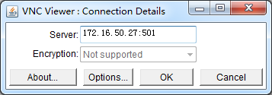
在server处输入ip:3，弹出密码窗口
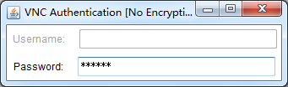
确认后输入密码，就能看到我们期待已久的桌面环境了，并且是以oracle用户登录进来的

- Oracle 11g安装

  - 复制文件
将下载好的oracle安装包复制到/u01/app下面（也可以是其他目录），可以使用SecureCRT的zmodem方式上传。
使用oracle用户登录，然后解压缩Oracle安装文件：
$ unzip linux_11gR1_database.zip
解压后的文件在database目录下面。

  - 安装软件
进入/u01/app/database目录，执行
$ ./runInstaller
进入图形化的安装界面，依次按向导设置安装
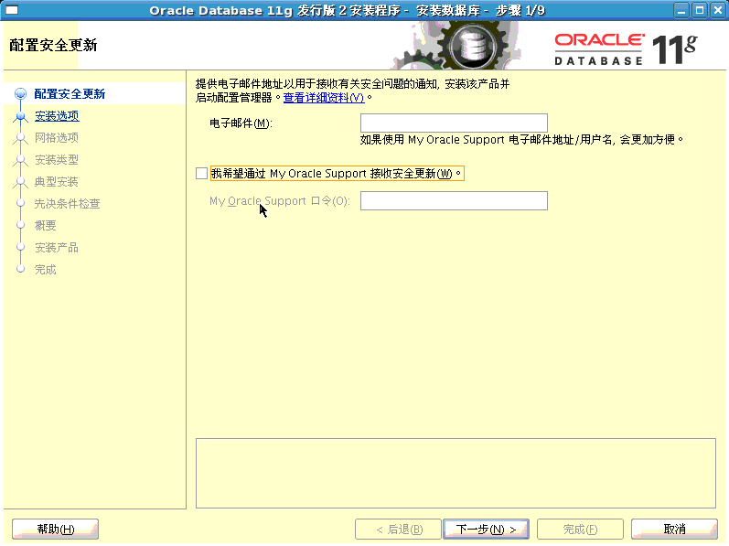
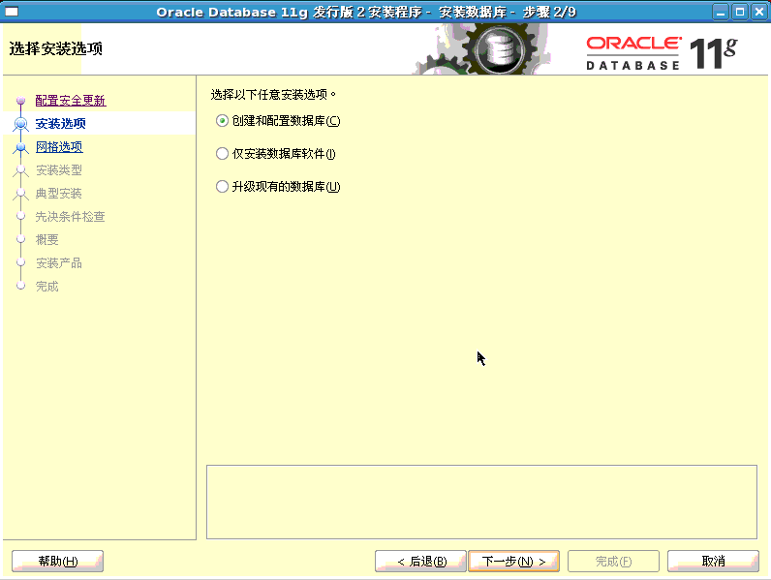
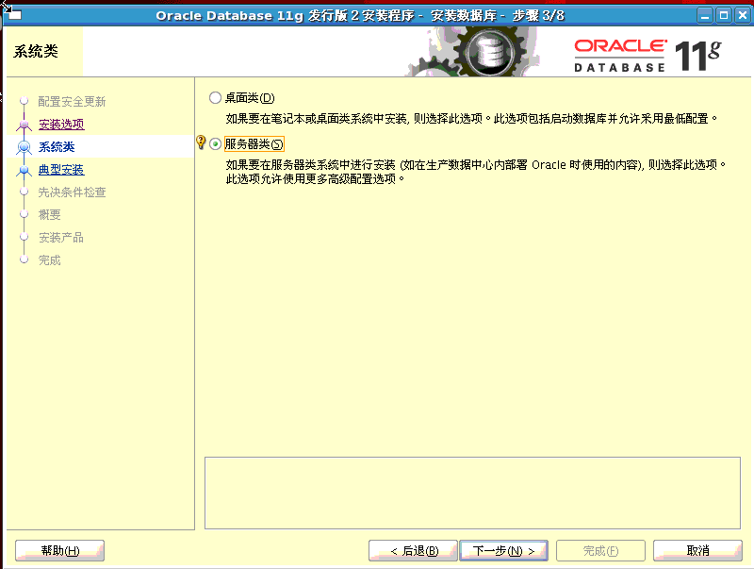
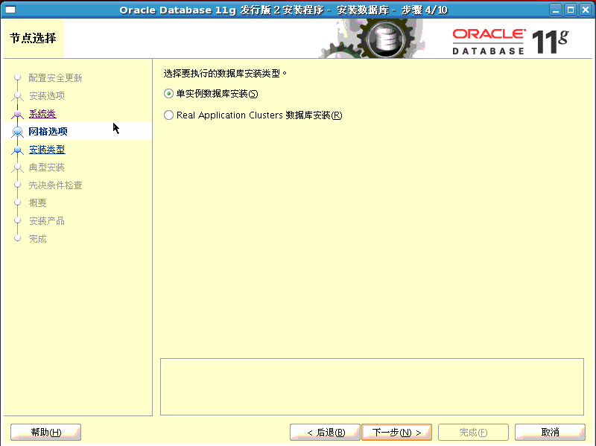
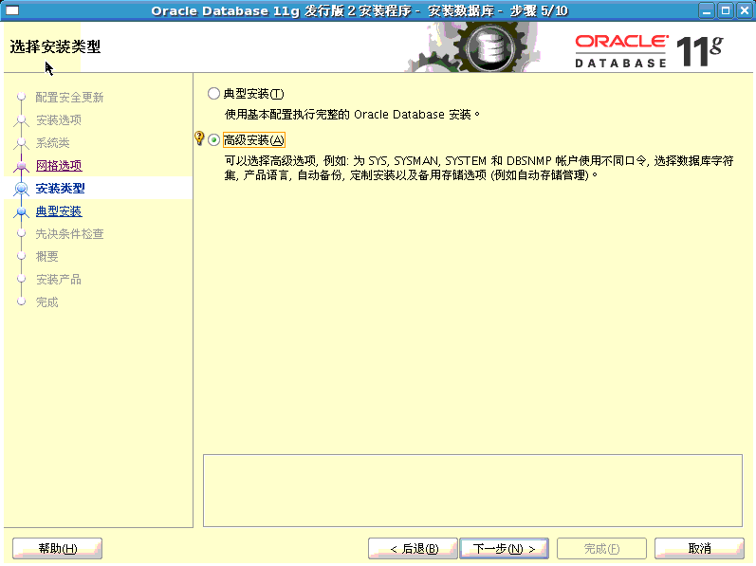
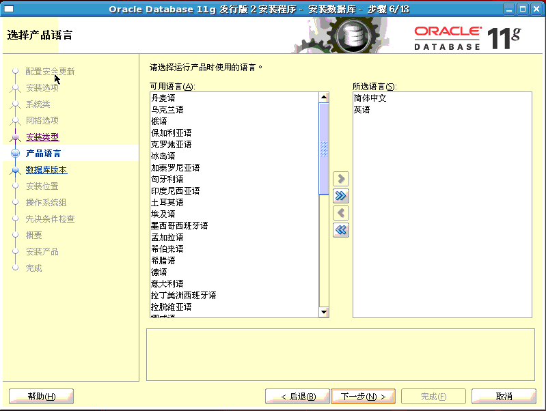
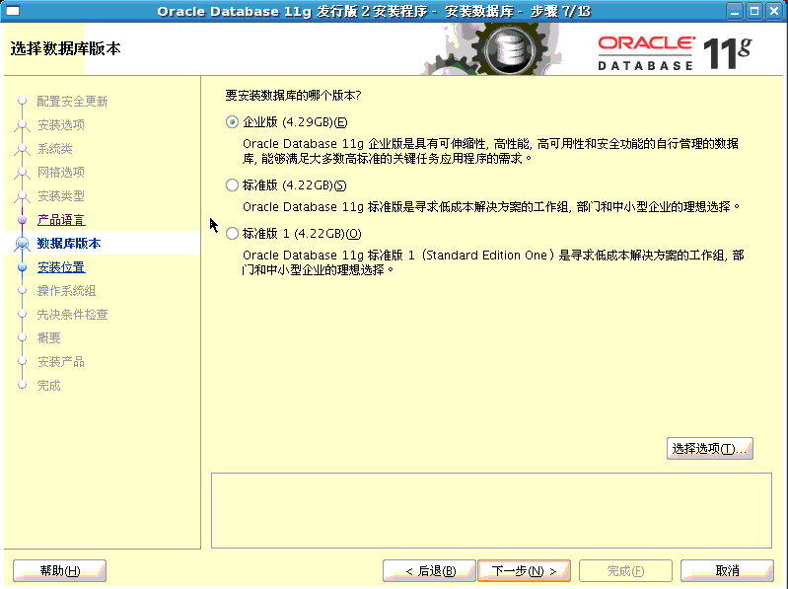
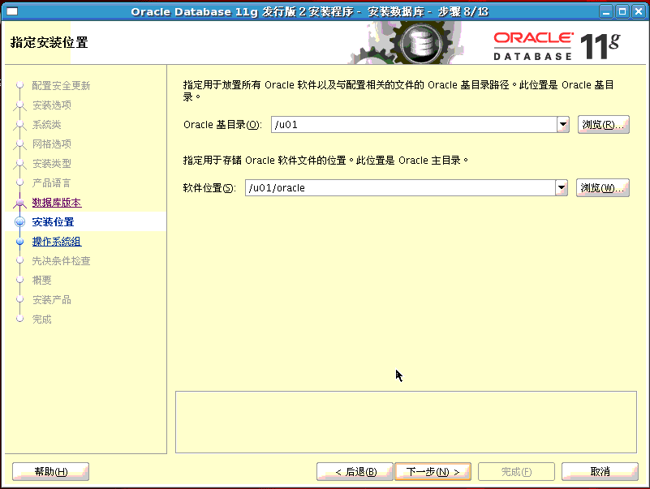
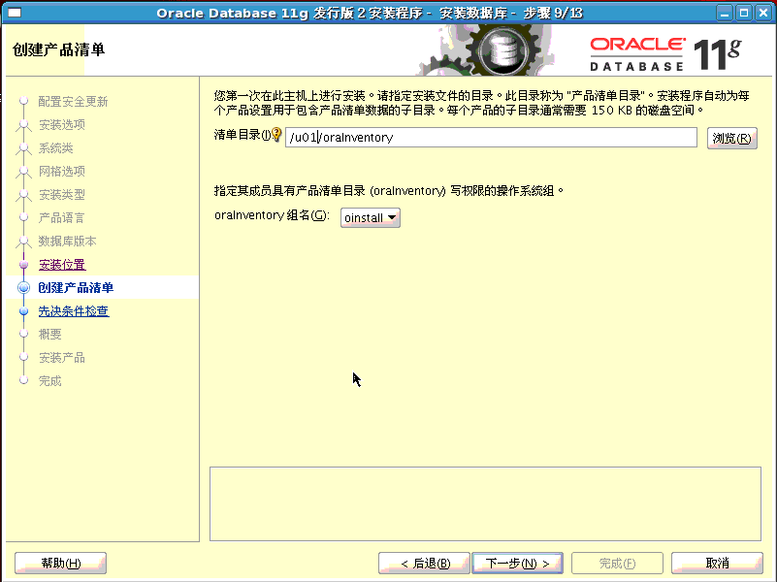
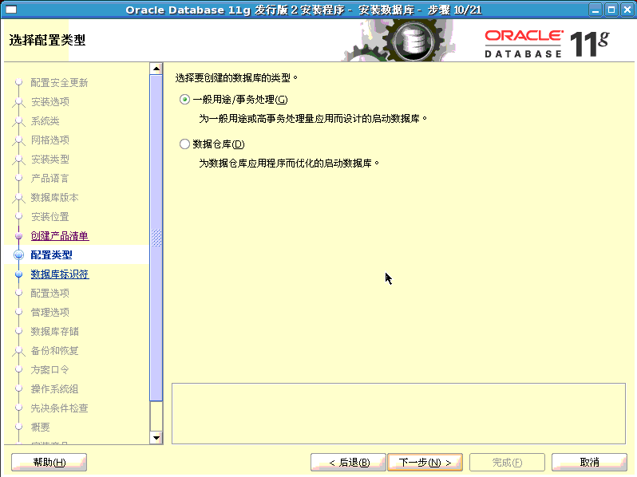
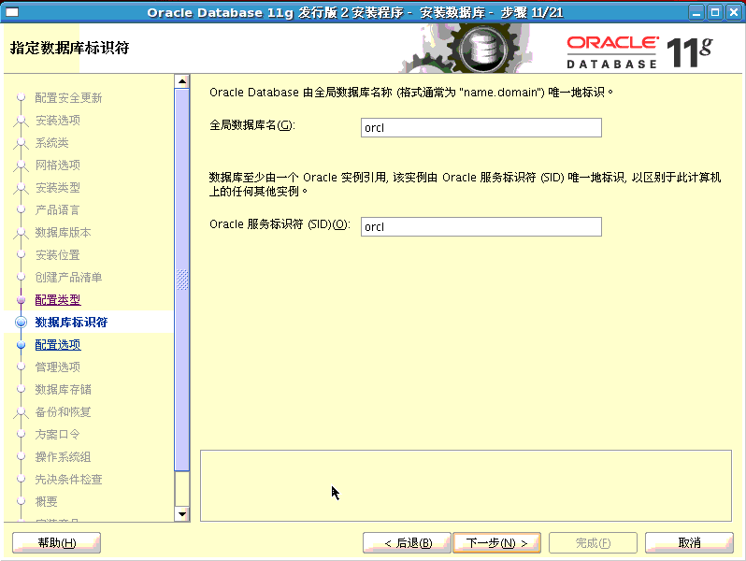
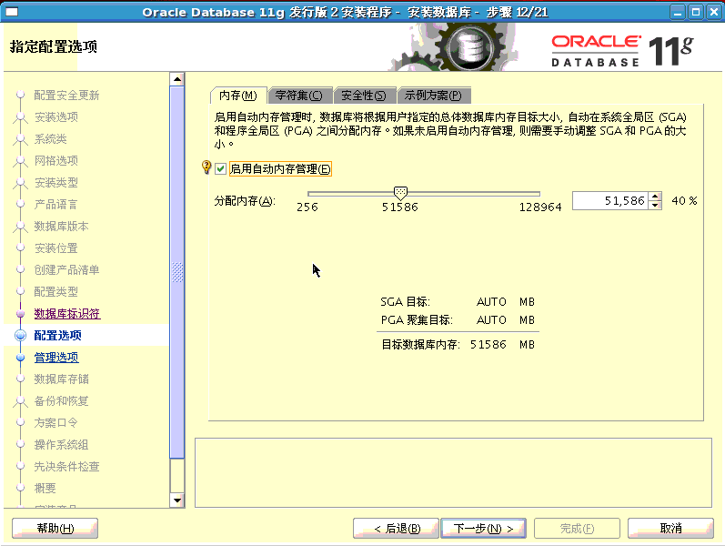
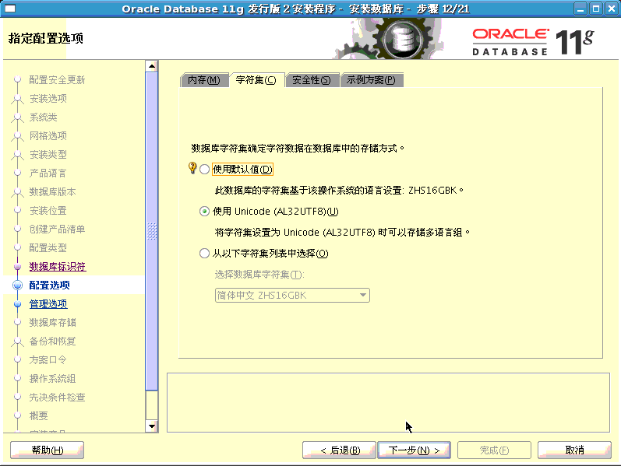
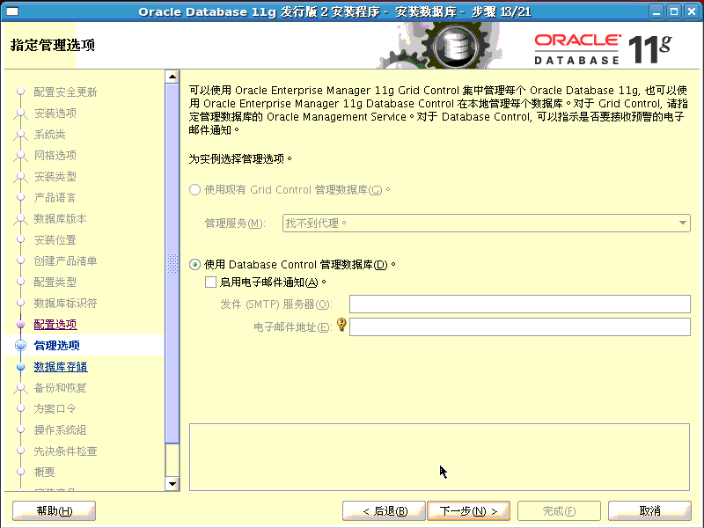
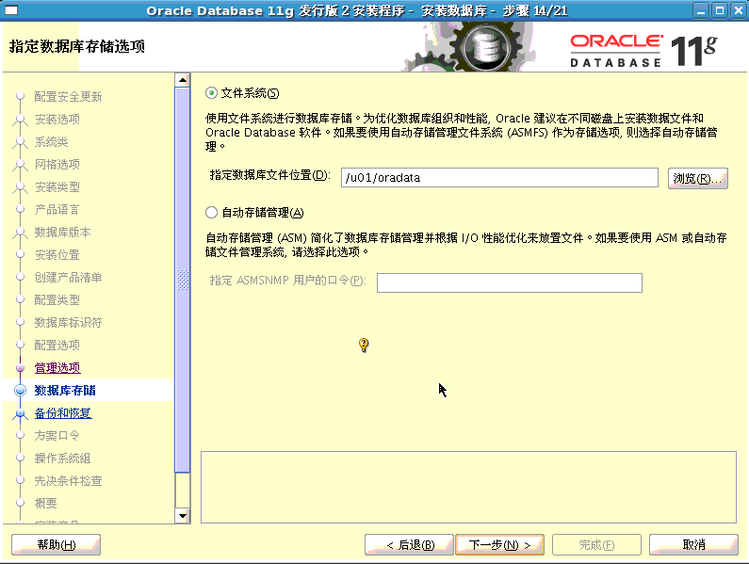


密码可以单独设，也可以一起设，看个人情况
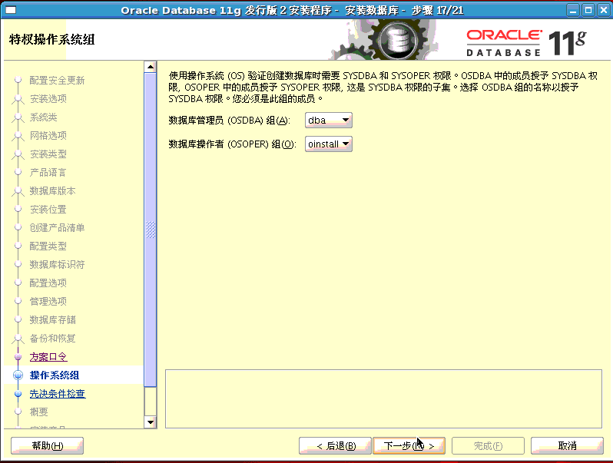
这之后会有依赖包检查，如下图，详细信息中会显示是i386版本或x64版本，可以按这里的提示去安装依赖包。
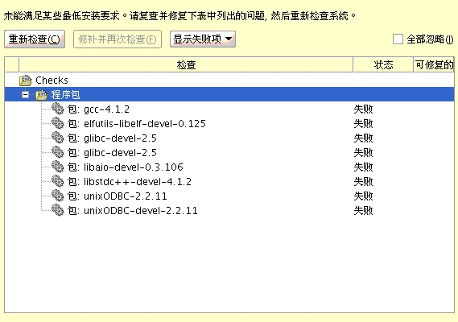
最后
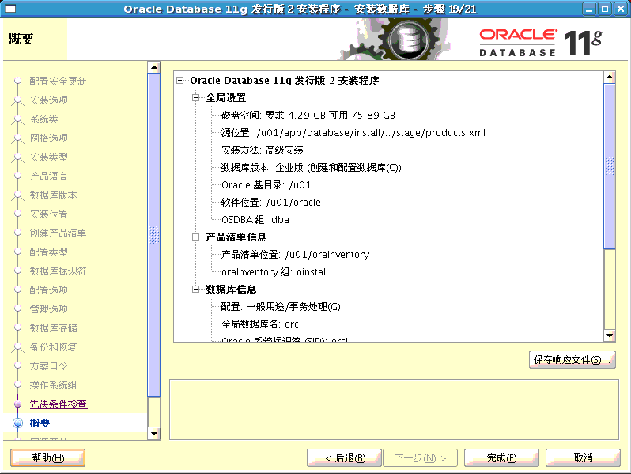
开始安装，中间会有提示需要root身份执行，确认即可。
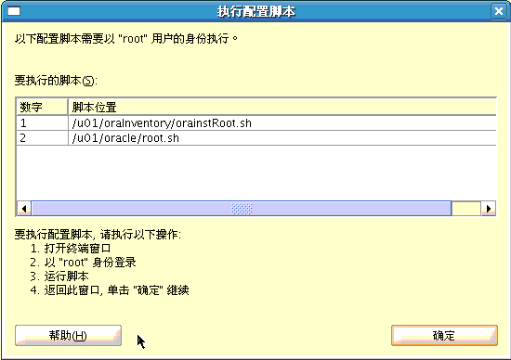
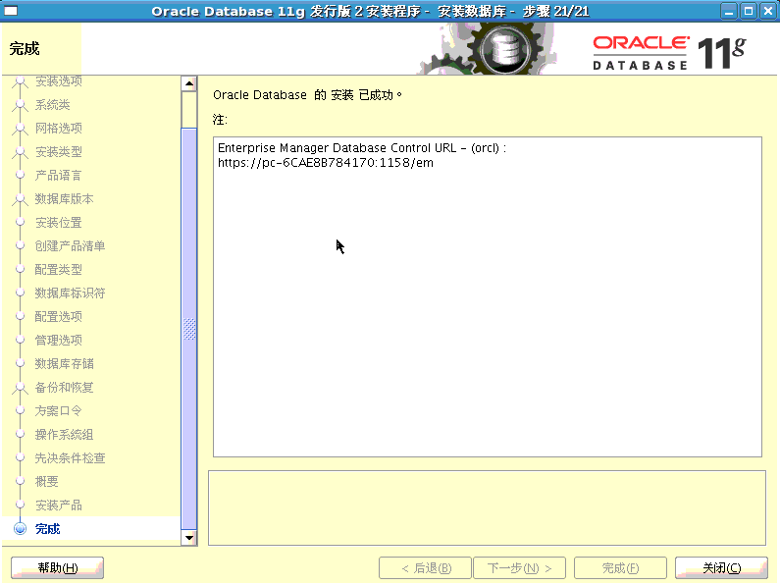
  - 配置数据库
安装完成后，已经缺省配置了Listener，如要做其他配置，可以用如下命令：
$ netca (net configuration)
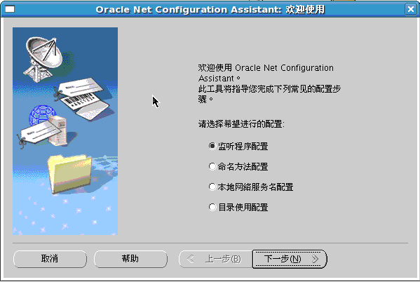
可自行配置。
配置监听完成后，查看是否启动：
$ ps –ef | grep LISTENER
如果要创建数据库
$dbca (database configuration)
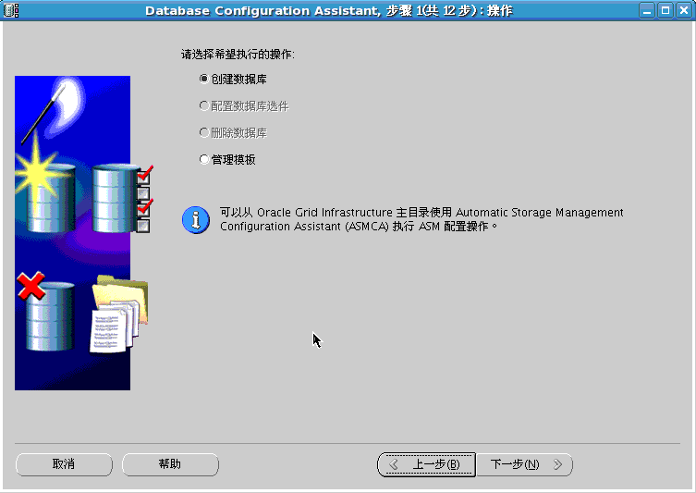
按向导创建即可
- Oracle测试
接上一节，可以使用sqlplus测试是否已经成功安装oracle，如下：
$sqlplus /nolog
SQL>conn / as sysdba
SQL>create table mytable(name varchar(10), age int);
SQL>insert into mytable values(‘user1’,12);
SQL>select * from mytable;

关闭数据库：
查看oracle进程：
SQL> !ps –ef | grep oracle
关闭oracle
SQL>shutdown immediate

